Jeu des 7 familles
Kate & William

Ce jeu contient 7 familles de 6 cartes :
- The father
- The mother
- The son
- The daughter
- The grandfather
- The grandmother

On désigne les familles par leur couleur : the blue family, the yellow family, etc.
Ce jeu permet de travailler le vocabulaire de la famille, ainsi que, par exemple, les structures de phrases suivantes :
- Do you have… ? / Have you got… ?
- I would like…
- Les question tags : Yes, I have, No I don’t…
- Draw a card !

Règles du jeu
On distribue 7 cartes à chaque joueur. Les cartes restantes constituent la pioche.
Chaque joueur demande à la personne de son choix une carte, par exemple « In the green family, I would like the son ». Pour demander une carte, il doit avoir au moins une carte de cette famille.
Si son adversaire a cette carte, il la lui donne et le premier joueur peut rejouer. S’il ne l’a pas, il pioche une carte.
Le joueur qui arrive à reconstituer le plus de familles gagne le jeu !

the son


George

the mother


Kate

the father

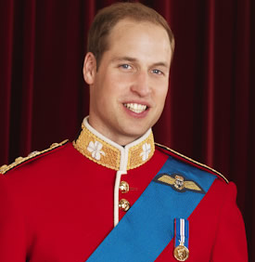
William

the grandmother


Diana

the grandfather


Charles

the daughter

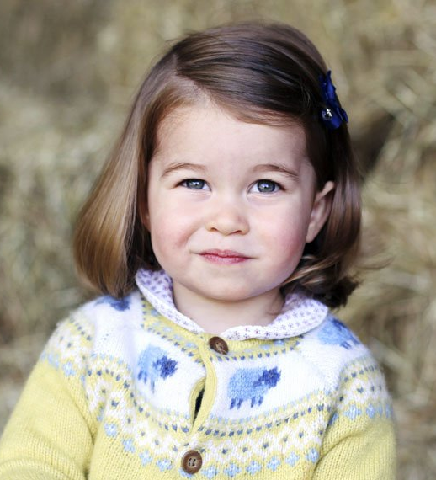
Charlotte

the son

George

the mother

Kate

the father

William

the grandmother

Diana

the grandfather

Charles

the daughter

Charlotte

the son

George

the mother

Kate

the father

William

the grandmother

Diana

the grandfather

Charles

the daughter

Charlotte

the son

George

the mother

Kate

the father

William

the grandmother

Diana

the grandfather

Charles

the daughter

Charlotte

the son

George

the mother

Kate

the father

William

the grandmother

Diana

the grandfather

Charles

the daughter

Charlotte

the son

George

the mother

Kate

the father

William

the grandmother

Diana

the grandfather

Charles

the daughter

Charlotte

the son

George

the mother

Kate

the father

William

the grandmother

Diana

the grandfather

Charles

the daughter

Charlotte

